MEMÒRIA CIENTÍFICA
PRIMÀRIA CICLE 3

CEIP….

CONCURS
2016-2017

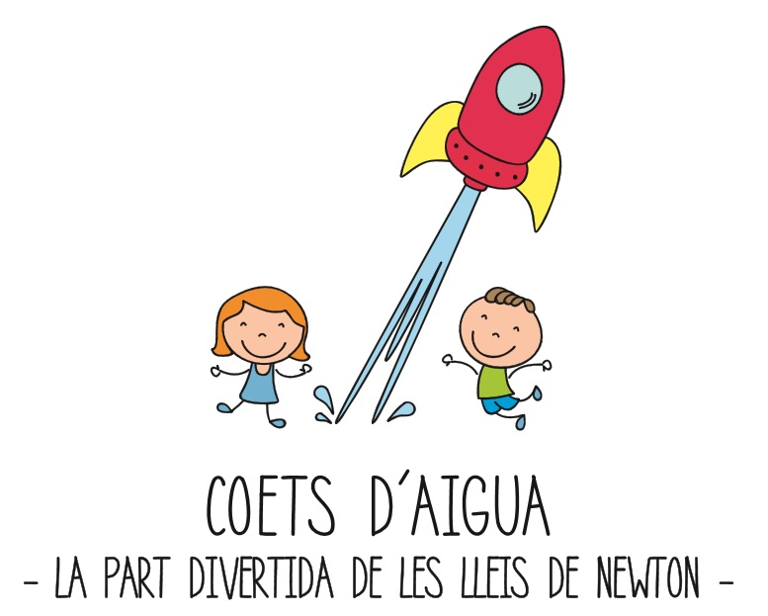

Organitza:
Cefire de Castelló
Planetari de Castelló
Professorat del Seminari de Física i Química de Castelló
Disseny de les il·lustracions i logotip MªAmparo Soriano Batalla

EQUIP PARTICIPANT

(Indicar nom i cognoms així com el curs dels alumnes de l’equip)

Nom de l’equip
(Podeu escollir entre tots un nom divertit per al vostre equip)

Docent supervisor
(indiqueu el nom del docent que supervisa el projecte)

Nom i cognoms dels alumnes | Curs

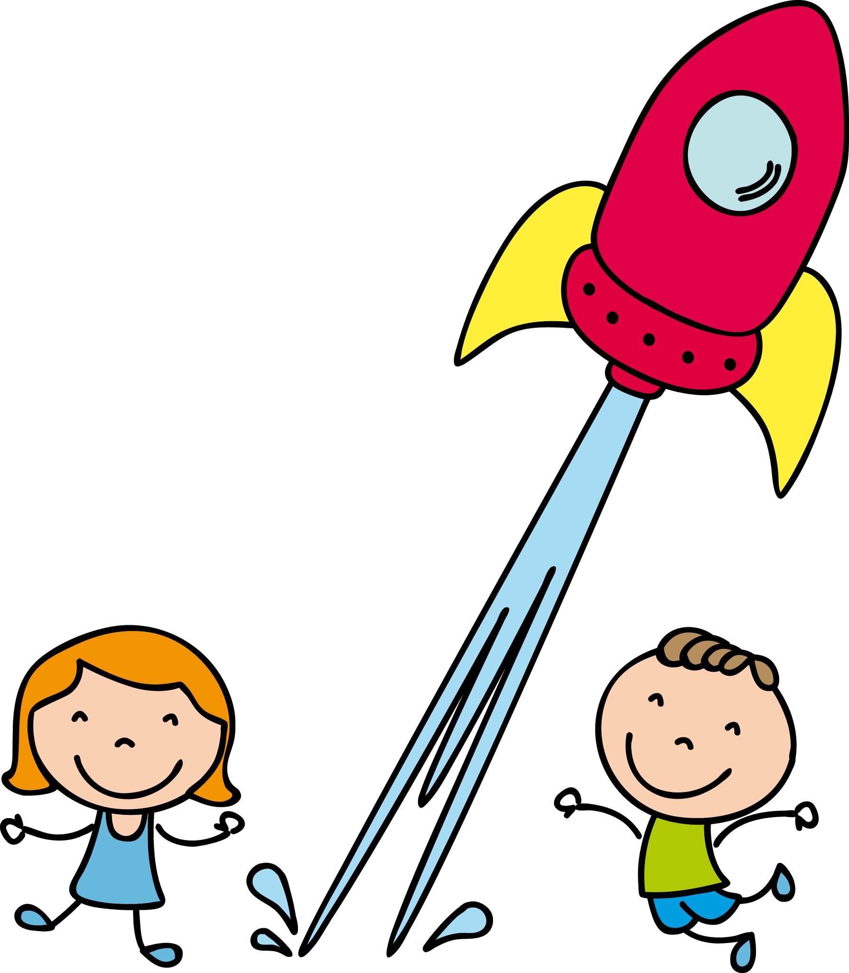

PROJECTE CIENTÍFIC

(En aquest apartat els nostres alumnes apliquen el mètode científic)

1- Observació del fet i plantejament del problema

2- Cerca de dades
(Bibliografía. Web, llibres, artícles,... que s´han utilitzat )

3- Formulació de la hipòtesi

4- Experimentació

4.1- Construcció del coet
(Construir el coet segons les instruccions de la Web)
(Indicaríem els materials utilitzats, els problemes que hem tingut per construir-lo segons respecte a les instruccions donades, etc.)

4.1- Procés de llançament
(Primer llançament de prova segons les instruccions de la Web)
(Problemes trobats en fer el llançament, idees per a millorar-lo, etc.)

4.1- Mesures realitzades durant el llançament

(En aquest apartat es fan llançaments per a comprovar la hipòtesi que varia segons el nivell)

(Cada centre pot completar-ho amb les seves pròpies experimentacions i variar la hipòtesi)

(Es pot ampliar la taula, si per exemple volem comprovar si varia segons el factor d’emplenament i saber quin paràmetre li afecta més, en aquest cas hauríem de variar la taula i les gràfiques per afegir la variable “factor d’emplenament”)

Es vol comprovar si en canviar la massa del coet sense aigua i el seu disseny, el temps de vol varia.

D’aquesta forma el nostre experiment científic passa a ser una “competició” entre els diferents equips de la classe. Cada coet té una massa inicial diferent, que es pot mesurar, i un coeficient de fregament (que es pot aproximar si serà major o menor per la forma del coet, però no es tindrà en compte per tal de simplificar els càlculs).

Paràmetres de llançament
Pressió | 6 atm
Angle de llançament | 90º
Massa d’aigua | 600g  (aproximadament un terç del coet)
Massa del coet buit | Variable  (segons el coet fabricat per cada equip)

(Emplenarem les dades en les taules del full següent i a l’altre apartat hi farem les deduccions)

(full a imprimir per enregistrar les mesures durant el llançament)

Paràmetres de llançament
Pressió | 6 atm
Angle de llançament | 90º
Massa d’aigua | 600g  (aproximadament un terç del coet)
Massa del coet buit | Variable  (segons el coet fabricat per cada equip)

(Els 600g d’aigua representen un terç de la botella plena amb aigua, es pot emplenar un i la resta posar-los al mateix nivell, el que és important és que tots tinguin la mateixa quantitat d’aigua).

Nom de l’equip | Pressió  (atm) | Angle  (º) | Massa d’aigua  (grams) | Massa del coet buit (grams) | Temps vol (seg) | Observacions  (trayectòria…)

5- Anàlisi de resultats (càlculs) i conclusió

(Espai per a posar els càlculs realitzats i les gràfiques, així com explicar la conclusió a la que hem arribat)

Massa del coet buit (grams) | Temps de vol (segons) | Observacions

(Espai per inserir la gràfica massa del coet buit vs temps de vol.)

(Espai per indicar les conclusions de l’experimentació)
GUIA PER AL PROFESSOR:
  - Tots els coets s’emplenen amb la mateixa quantitat d’aigua i es llancen a 90º i 6 atm.
  - Es mesura el temps de vol.
  - El major temps de vol és “l’equip guanyador”
  - Reflexió científica prevista: a menor massa inicial del coet (i menor coeficient de fregament), major és el temps de vol.

6- Formulació de lleis i teories
(La conclusió explicada de manera formal seria la nostra llei o teoria)

Imatges
(foto del coet i les que es consideren necessàries)
(Enllaç al vídeo del llançament, es pot afegir el que es considere escaient)

